Министерство образования Новосибирской области

Государственное бюджетное профессиональное образовательное учреждение Новосибирской области «Новосибирский авиационный технический колледж имени Б.С. Галущака»

**Практическая работа 5**

Выполнил студент группы ПР-24.106:

Михалев Иван

**Клонирование репозитория в папку**

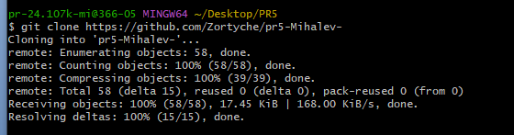

**Переход в репозиторий и вывод всех веток**

